Zaawansowana diagnostyka systemu przez Internet
Wprowadzając na rynek nową wersję oprogramowania System Diagnostics Manager (SDM), firma B&R dodała wiele przydatnych funkcji, rozszerzających i tak już imponujące możliwości programu. Użytkownik nie tylko otrzymuje dostęp do informacji o systemie i oprogramowaniu zainstalowanym w dowolnym miejscu na świecie, ale również z gotowych appletów diagnostycznych, które można łatwo integrować z innymi aplikacjami.
Ponieważ wszystkie funkcje wymagane do obsługi maszyny lub systemu są zintegrowane w programie System Diagnostics Manager, aplikację można uruchomić na dowolnym komputerze PC, bez jej instalowania. Jedynym wymaganiem jest obecność standardowej przeglądarki sieciowej. Wygląd programu System Diagnostics Manager można swobodnie dostosować tak, by jak najlepiej pasował do charakterystyki wykorzystującego go producenta maszyn i systemów.
Różnorodność opcji diagnostycznych
Oprócz szybkiego dostępu do aktualnych wartości napędu, np. prędkości, pozycji, stanu aktywności lub stanu wbudowanych wejść, lista błędów osi podaje również informacje, w postaci tabeli, dotyczące nierozwiązanych jeszcze lub już potwierdzonych problemów. SDM umożliwia też łatwy dostęp do i obsługę zintegrowanych w napędach oscyloskopów.
Możliwość sprawdzenia aktualnego stanu kanałów we/wy w dowolnym urządzeniu, za pomocą zintegrowanego programu przeglądania we/wy, oznacza znacznie łatwiejsze niż do tej pory oddawanie maszyn i systemów do eksploatacji. Czasochłonny proces testowania poszczególnych punktów we/wy za pomocą połączeń przewodowych to już historia.
Zrzuty systemu jeszcze bardziej usprawniają usługi wsparcia
Podczas wykonywania prac serwisowych wszystkie dane w programie System Diagnostics Manager można załadować ze sterownika i zapisać do pliku - wystarczy jedno kliknięcie. Dzięki temu każdy trudniejszy przypadek serwisowy może zostać zbadany przez zespół wsparcia drugiego poziomu. Z perspektywy producent otwiera to zupełnie nowy wymiar obsługi reklamacji i zgłoszeń serwisowych.

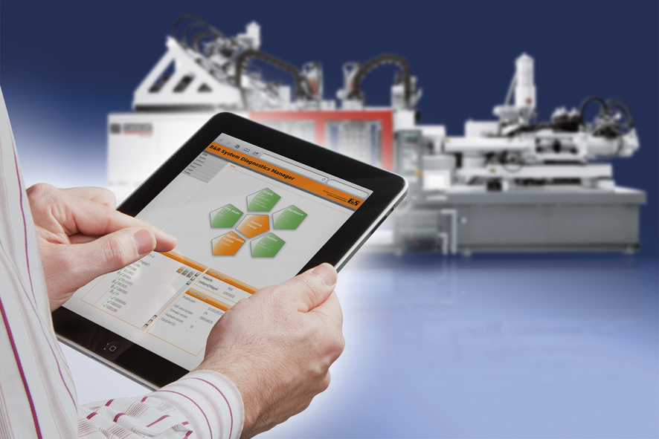
Nowe narzędzie, oparte na działającym w czasie rzeczywistym systemie operacyjnym firmy B&R, pozwala wykonywać spójne działania diagnostyczne z dowolnej lokalizacji (Intranet lub Internet), z poziomu przeglądarki sieciowej.

O firmie B&R
B&R to innowacyjna firma z branży automatyzacji z siedzibą w Austrii i przedstawicielstwami na całym świecie. Od 6 lipca 2017 B&R stała się jednostką biznesową Grupy ABB. Jako globalny lider w automatyce przemysłowej, B&R łączy najnowocześniejsze technologie z kunsztem inżynieryjnym, oferując klientom z praktycznie każdej branży kompleksowe rozwiązania z zakresu automatyki maszyn i automatyki zakładowej, sterowania napędami, interfejsów HMI oraz zintegrowanej technologii bezpieczeństwa. Dzięki standardom komunikacji przemysłowej IoT, takim jak OPC UA, POWERLINK i openSAFETY, a także z wydajnym środowiskiem programistycznym Automation Studio, B&R nieustannie przedefiniowuje przyszłość technologii automatyzacji. Duch innowacyjności, który prowadzi B&R na szczyt przemysłowej automatyzacji, jest wzmacniany zamiłowaniem do upraszczania procesów i wyprzedzania oczekiwań klientów.
Aby uzyskać więcej informacji odwiedź stronę www.br-automation.com

